以上证指数为大盘

以2020年国债3年期的年利率为3.8%作为无风险利率

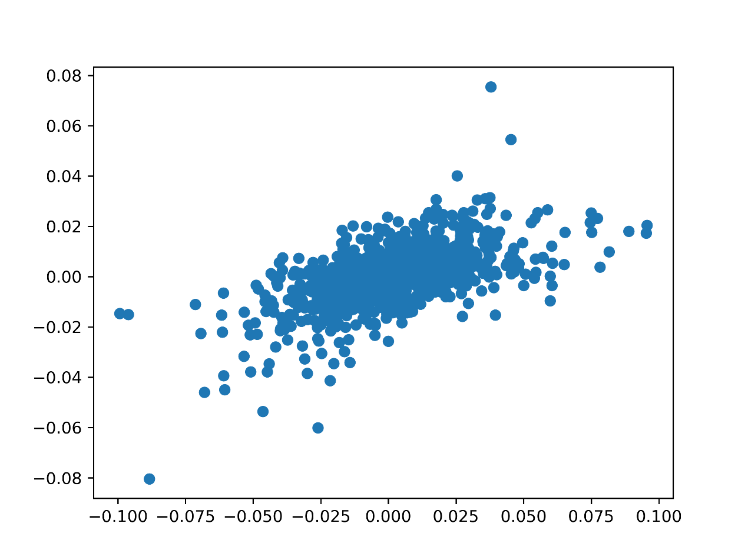

海尔与大盘风险溢价的散点图

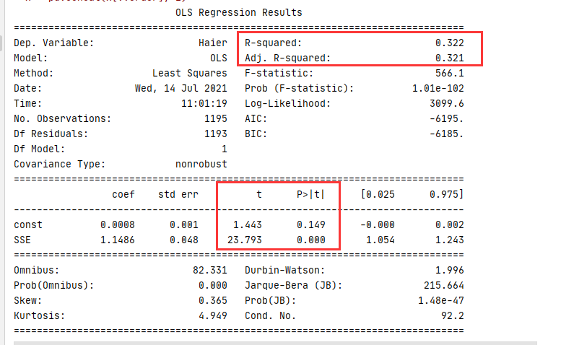

$$Ri-Rf = 0.000755 +1.148555*(Rm-Rf)+ε$$